|  |  |  |  |  |  |  |  |  |  |  |  |  |  |  |  |  |
| --- | --- | --- | --- | --- | --- | --- | --- | --- | --- | --- | --- | --- | --- | --- | --- | --- |
| **Secondo Assignment**   |  |  | | --- | --- | | **Versione** | 1.1.0 | | **Data** | 07/05/2024 | | **Destinatario** | Prof.ssa Giuliana Vitiello | | **Presentato** **da** | Pesce Michele, Gatto Francesco, Rea Gennaro | | ***Manager del gruppo*** | Pesce Michele | | ***Manager della valutazione*** | Gatto Francesco | | ***Manager del design*** | Rea Gennaro | | ***Manager della documentazione*** | Pesce Michele | |



Revision History

|  |  |  |  |
| --- | --- | --- | --- |
| Data | Versione | Descrizione | Autori |
| **25/04/2024** | 0.0.1 | Creazione struttura del documento. | Pesce Michele |
| **04/05/2024** | 0.1.0 | Creata prima idea di design (Capitolo 4.1) + scritto use case (Capitolo 1.1) + Fatta revisione del primo Assignment (Capitolo 2) | Pesce Michele |
| **05/05/2024** | 0.2.0 | Creazione Use Case 1.2 + storyboard “Aggiunta progetto” | Gatto Francesco |
| **06/05/2024** | 0.3.0 | Creazione Use Case 1.3 + Analisi Competitiva | Rea Gennaro |
| **07/05/2024** | 1.0.0 | Revisione finale del documento | Pesce Michele |
| **08/05/2024** | 1.1.0 | Aggiusta spiegazione testuale delle idee nel Capitolo 4.1 e 4.2 | Pesce Michele |

Sommario

Revision History 2

Sommario 2

1. Casi D’uso 3

1.1 Caso d’uso: “Richiesta di doni” 3

1.2 Caso d’uso: “Proposta di progetto” 4

1.3 Caso d’uso: “Richiesta di argomenti di studio” 5

2. Revisioni del primo assignment 7

3. Analisi Competitività 7

3.1 “Centro Accoglienza Migranti” 7

3.2 “Migrantes SaaS” 9

4. Idee di progetto 11

4.1 Idea 1 11

4.2 Idea 2 12

5. Divisione dei compiti 12

1. Casi D’uso

## 1.1 Caso d’uso: “Richiesta di doni”

|  |  |  |  |  |
| --- | --- | --- | --- | --- |
| **Nome** | | Richiesta di doni | Versione | 1.0.0 |
| Autori | Pesce Michele |
| **Descrizione** | | Possibilità di ricevere un oggetto specifico dal magazzino delle donazioni. La richiesta verrà inoltrata al responsabile della distribuzione dei doni. | | |
| **Attore Principale** | | Youssef Ben Ali | | |
| **Attori Secondari** | | Magazziniere | | |
| **FLUSSO DI EVENTI PRINCIPALE / MAIN SCENARIO** | | | | |
| **1** | Youssef | Ha intenzione di prendere un paio di scarpe della Nike in quanto le sue si sono appena rotte. | | |
| **2** | Sistema | Mostra un catalogo di tutti i prodotti presenti in magazzino. | | |
| **3** | Youssef | Scorre le pagine e trova le scarpe che cercava. Quindi le seleziona. | | |
| **4** | Sistema | Il sistema notifica che la richiesta è avvenuta con successo. | | |
| **5** | Magazziniere | Manda un messaggio a Youssef per soddisfargli la richiesta. | | |
| **6** | Youssef | Youssef arriva in magazzino e riceve il suo paio di scarpe. | | |
|  | | | | |
| **Scenario / Flusso di eventi Alternativo:   “Scarpe non trovate”** | | | | |
| **3.a1** | Youssef | Non trova il paio di scarpe della nike, ma visto che gli serve un paio di scarpe scorre il catalogo e si accontenta di altre. | | |
| **3.a2** | Sistema | Il sistema notifica che la richiesta è avvenuta con successo. | | |
| **Scenario / Flusso di eventi di Errore:**  **“”** | | | | |
| **//** | // | // | | |
| **//** | // | // | | |

## 1.2 Caso d’uso: “Proposta di progetto”

|  |  |  |  |  |
| --- | --- | --- | --- | --- |
| **Nome** | | Proposta di progetto | Versione | 1.0.0 |
| Autori | Gatto Francesco |
| **Descrizione** | | Possibilità di creare una nuova idea di progetto e di pubblicarla poi sulla bacheca dell’applicazione. | | |
| **Attore Principale** | | Layla Abbas | | |
| **Attori Secondari** | | La richiesta viene fatta mediante il sistema, non presentando quindi attori secondari. | | |
| **FLUSSO DI EVENTI PRINCIPALE / MAIN SCENARIO** | | | | |
| **1** | Layla | Ha intenzione di pubblicare una nuova proposta di progetto sulla bacheca. | | |
| **2** | Sistema | Mostra una pagina di creazione, con possibilità di compilazione del nome e della descrizione del progetto, più la possibilità di caricare foto e contenuti multimediali. | | |
| **3** | Layla | Compila il campo nome e descrizione, inserendo anche un link ad un gruppo social per poter entrare a far parte del progetto, premendo poi sul tasto carica. | | |
| **4** | Sistema | Il sistema notifica che la richiesta è avvenuta con successo. | | |
|  | | | | |
| **Scenario / Flusso di eventi Alternativo:   “Inserimento immagine”** | | | | |
| **3.a1** | Layla | Seleziona sul tasto “inserisci una immagine” | | |
| **3.a2** | Sistema | Il sistema mostra un popup di caricamento file. | | |
| **3.a3** | Layla | Trascina un file dal file system alla cartella del sito e clicca invio | | |
| **3.a4** | Sistema | Il sistema notifica che la richiesta è avvenuta con successo. | | |
| **Scenario / Flusso di eventi di Errore:**  **“Caricamento fallito”** | | | | |
| **3.b1** | Sistema | Il sistema restituisce un messaggio d’errore che denota il fallimento del caricamento per formato sbagliato del nome. | | |
| **3.b2** | Layla | Annulla la creazione del contenuto. | | |

## 1.3 Caso d’uso: “Richiesta di argomenti di studio”

|  |  |  |  |  |
| --- | --- | --- | --- | --- |
| **Nome** | | Richiesta di argomenti di studio | Versione | 1.0.0 |
| Autori | Rea Gennaro |
| **Descrizione** | | Possibilità di proporre nuovi argomenti di studio mediante il sistema predisposto. La richiesta verrà inoltrata agli insegnati e formatori di competenza | | |
| **Attore Principale** | | Yassine Ayari | | |
| **Attori Secondari** | | Insegnati e Formatori | | |
| **FLUSSO DI EVENTI PRINCIPALE / MAIN SCENARIO** | | | | |
| **1** | Yassine | Ha intenzione di inoltrare una richiesta per un nuovo argomento di studio tramite il sistema. | | |
| **2** | Sistema | Mostra una pagina di creazione, con possibilità di compilazione del nome, della descrizione e della materia dell’argomento di studio, più la possibilità di caricare foto e contenuti multimediali. | | |
| **3** | Yassine | Compila i campi nome, descrizione e materia, inserendo anche un link di riferimento da cui ha denotato il suo interesse per l’argomento in questione ed invia la richiesta premendo poi sul tasto carica. | | |
| **4** | Sistema | Il sistema notifica che la richiesta è avvenuta con successo ed è in attesa di essere letta dal formatore d’interesse. | | |
| **5** | Formatore | Riceve la notifica di richiesta e manda un messaggio a Youssef per soddisfargli la richiesta. | | |
| **6** | Yassine | Riceve la notifica di conferma di accettazione della richiesta. | | |
|  | | | | |
| **Scenario / Flusso di eventi Alternativo:** **“Inserimento materiale”** | | | | |
| **3.a1** | Yassine | Ha intenzione di allegare alla sua richiesta un file contenente del suo materiale prodotto studiando in autonomia l’argomento da proporre. Quindi seleziona sul tasto “inserisci file” | | |
| **3.a2** | Sistema | Il sistema mostra un popup di caricamento file. | | |
| **3.a3** | Yassine | Trascina il file dal file system alla cartella del sito e clicca invio | | |
| **3.a4** | Sistema | Il sistema notifica che la richiesta è avvenuta con successo ed è in attesa di essere letta dal formatore d’interesse. | | |
| **Scenario / Flusso di eventi di Errore:**  **“Caricamento fallito”** | | | | |
| **3.b1** | Sistema | Il sistema restituisce un messaggio d’errore che denota il fallimento del caricamento per via di un allegato non valido. | | |
| **3.b2** | Yassine | Annulla la creazione del contenuto. | | |

2. Revisioni del primo assignment

Non abbiamo apportato nessuna modifica alle personas e ai task del primo assignment. Le nostre idee di progetto e i casi d’uso non hanno evidenziato nulla in particolare.

L’unica accortezza è stata sul capitolo 1, dove abbiamo cancellato il riferimento alla soluzione proposta. Essendo un capitolo in cui si parla del problema che si vuole affrontare non è corretto parlare di sistemi da adottare, in particolare prima di fare indagini sugli utenti del sistema e sulle loro preferenze.

3. Analisi Competitività

## 3.1 Centro Accoglienza Migranti

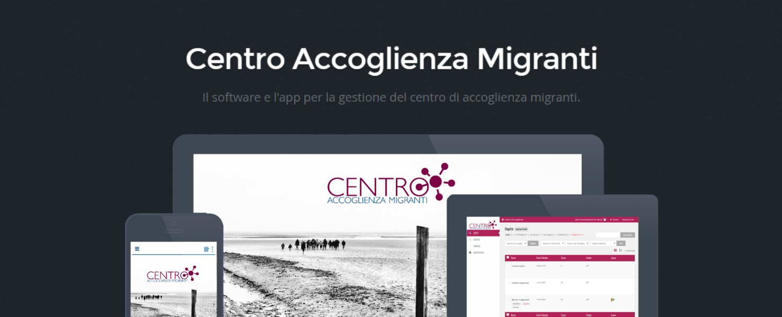

**Descrizione del competitor**

**Centro Accoglienza Migranti** gestisce il flusso di ingresso e uscita degli ospiti in modo integrato attraverso l'utilizzo di una **APP dedicata** e un **software web-based** accessibile da un qualsiasi computer collegato ad internet.  
Mediante l'APP è possibile **identificare l'ospite e scattare la foto** che servirà a produrre il **tesserino di identificazione**. La gestione anagrafica per "famiglia" con relativi gradi di parentela agevola l'operatore nella creazione delle liste di trasferimento da proporre in Prefettura.  
Le attività principali (**consegna kit di accoglienza, appello giornaliero, consegna pranzo e cena**) sono gestite con estrema facilità e rapidità mediante l'APP con la **scansione QR-code** presente sul tesserino identificativo.

**Pro:**

1. **Integrazione e accessibilità:** L'utilizzo sia di un'app dedicata sia di un software web-based rende il sistema accessibile da qualsiasi dispositivo connesso a Internet, offrendo flessibilità agli operatori del centro.
2. **Gestione efficiente del flusso:** Il software sembra ottimizzare il processo di registrazione e gestione degli ospiti, consentendo un controllo efficace del flusso di ingresso e uscita.
3. **Identificazione rapida:** La possibilità di scattare una foto e creare immediatamente un tesserino di identificazione semplifica notevolmente il processo di registrazione, riducendo i tempi di attesa e migliorando la sicurezza all'interno del centro.
4. **Gestione anagrafica avanzata:** La funzionalità di gestione anagrafica per le famiglie con relativi gradi di parentela semplifica la creazione di liste di trasferimento, consentendo agli operatori di coordinare in modo più efficiente le attività e le risorse del centro.
5. **Automatizzazione delle attività principali:** La gestione delle attività principali, come la consegna dei kit di accoglienza e dei pasti, attraverso la scansione del QR-code presente sul tesserino identificativo, offre un modo rapido ed efficiente per monitorare e registrare le attività quotidiane.

**Contro:**

1. **Assenza di coinvolgimento e feedback dei residenti:** Il software è concepito principalmente come uno strumento di gestione dei dati amministrativi per gli operatori della struttura di accoglienza. Tuttavia, manca di funzionalità che consentano ai residenti di fornire feedback o esprimere preferenze, volontà o esigenze al di là delle attività standard.
2. **Mancanza di supporto per i rapporti sociali:** Il software non include sezioni specifiche che agevolino la comunicazione tra gli operatori e i residenti, né tra i residenti stessi. L'assenza di strumenti per la gestione dei rapporti sociali potrebbe limitare le opportunità di interazione e di creazione di comunità all'interno della struttura di accoglienza.

## 3.2 “Migrantes SaaS”

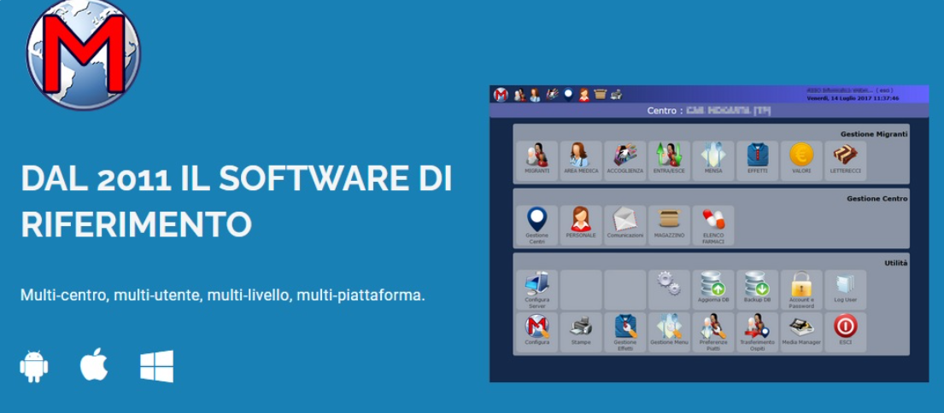

**Descrizione del competitor**

**Migrantes SaaS** è una applicazione in **Cloud**, fornita in modalità **SaaS (Software As A Service)**, ovvero come fornitura continua di servizi, col fine di fornire un’infrastruttura tecnico organizzativa capace di **snellire e velocizzare tutti i processi di rilevazione e rendicontazione** di un centro di accoglienza. L'accesso al gestionale avviene tramite un qualsiasi Browser mediante l’inserimento di apposite credenziali individuali.   
Strutturata come una **Progressive Web App (PWA)**, utilizza moderne funzionalità adattandosi ai diversi dispositivi con una esperienza utente paragonabile alle app negli apparati mobile, e sfruttando tutto lo spazio disponibile a monitor nelle postazioni desktop.  
Le registrazioni delle erogazioni possono essere eseguite con il consueto sistema di **riconoscimento e firma digitalizzata**, ma anche con l'ausilio di **lettori di prossimità a schede magnetiche**. L'identificazione e la verifica per immagine dei beneficiari può essere fatta agevolmente con la **scansione del codice a barre o QR Code associato**.  
Le operazioni di registrazione delle entrate e delle uscite degli operatori possono essere eseguite tramite il software stesso complementarmente alla gestione dei profili personali, lavorativi e di accesso al portale. Ogni operatore ha il proprio piano di autorizzazioni di accesso alle varie funzioni del gestionale.

**Pro:**

1. **Accesso remoto e flessibilità:** Essendo un'applicazione in Cloud fornita in modalità SaaS, offre l'accesso da qualsiasi luogo e dispositivo connesso a Internet, consentendo agli operatori di accedere al sistema in modo remoto e flessibile.
2. **Adattabilità ai dispositivi:** La struttura come Progressive Web App garantisce un'esperienza utente ottimale su diversi dispositivi, sia desktop che mobile, migliorando l'accessibilità e la praticità per gli operatori che lavorano su diversi tipi di apparecchiature.
3. **Diverse modalità di registrazione:** La possibilità di registrare le erogazioni utilizzando sia il sistema di riconoscimento e firma digitalizzata sia lettori di prossimità a schede magnetiche offre una flessibilità di utilizzo e una gamma di opzioni adatte alle diverse esigenze della struttura.
4. **Facilità di identificazione e verifica:** L'uso della scansione del codice a barre o del QR Code per l'identificazione e la verifica dei beneficiari semplifica il processo, riducendo il rischio di errori e migliorando l'efficienza operativa.
5. **Gestione degli operatori e delle autorizzazioni:** Il software consente la gestione dei profili personali, lavorativi e di accesso al portale degli operatori, garantendo un controllo preciso sull'accesso alle diverse funzioni del gestionale e aumentando la sicurezza delle informazioni.

**Contro:**

1. **Dipendenza dalla connessione Internet:** Poiché il software è basato sul cloud, richiede una connessione Internet stabile per funzionare correttamente. In assenza di connessione, gli operatori potrebbero non essere in grado di accedere al sistema, compromettendo la continuità delle operazioni.
2. **Assenza di coinvolgimento e feedback dei residenti:** Il software è concepito principalmente come uno strumento di gestione dei dati amministrativi per gli operatori della struttura di accoglienza. Tuttavia, manca di funzionalità che consentano ai residenti di fornire feedback o esprimere preferenze, volontà o esigenze al di là delle attività standard.
3. **Mancanza di supporto per i rapporti sociali:** Il software non include sezioni specifiche che agevolino la comunicazione tra gli operatori e i residenti, né tra i residenti stessi. L'assenza di strumenti per la gestione dei rapporti sociali potrebbe limitare le opportunità di interazione e di creazione di comunità all'interno della struttura di accoglienza.

4. Idee di progetto

Le idee di progetto sono state sviluppate sulla base dei task prodotti nel primo assignment. Infatti da come si può vedere nei paragrafi 4.1 e 4.2, abbiamo accentuato il percorso di navigazione che porta al compimento dei task di riferimento insieme alle idee di design che abbiamo avuto nel progettare tali pagine.

## 4.1 Idea 1

La prima idea si basa sul **task "Richiesta di doni"**. Appena il ragazzo straniero accede alla pagina, trova immediatamente un riferimento diretto al task che intende completare.

Supponiamo che desideri richiedere un paio di scarpe Nike (stesso scenario descritto nel caso d'uso del paragrafo 1.1). Con **un solo clic**, il ragazzo può accedere al catalogo dei prodotti disponibili in magazzino.

La nostra idea prevede **poche pagine ricche di informazioni**, con una gestione accurata delle informazioni da mostrare nei diversi checkpoint dei task da completare. Pertanto, quando il ragazzo accede alla pagina, visualizza solo il catalogo dei prodotti disponibili. Quando desidera informarsi su un prodotto specifico, compare una schermata laterale con tutte le specifiche del prodotto (taglia, descrizione, nome, ecc.), insieme al pulsante per richiedere il dono.

Infine, questo storyboard mira a accentuare un'idea di design per la bacheca (il punto focale del nostro progetto su cui si basa quasi la metà dei task). Infatti, come si può vedere, abbiamo utilizzato la metafora della **lavagnetta di sughero** e dei post strutturati come **post-it.**

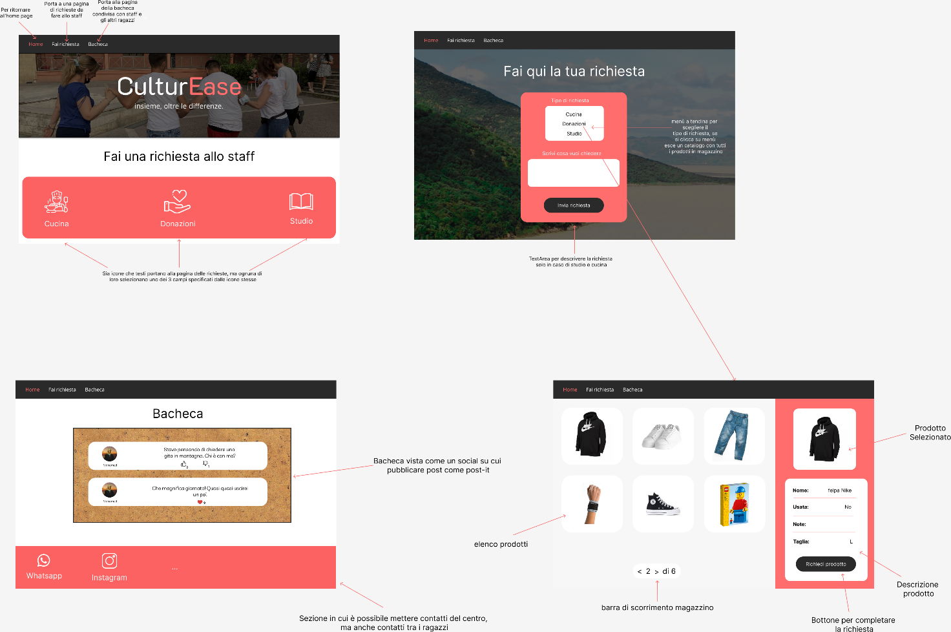

## 4.2 Idea 2

Questa nuova idea si basa sul **task "Proposta di progetto",** mostrando una serie di pagine che guidano l'utente nel completamento del compito. Come evidenziato nel paragrafo 4.1, il nostro obiettivo è quello di creare poche pagine ricche di informazioni, gestendo tali informazioni in modo che l'utente non si senta appesantito. In questa nuova proposta, le informazioni vengono organizzate in pop-up.

Per iniziare, nella prima pagina vengono visualizzate le idee di progetto proposte da altri ragazzi, insieme a un pulsante che consente di proporre una nuova idea. Al clic del pulsante, viene mostrato un pop-up contenente un modulo relativo alle informazioni necessarie per pubblicare il post in bacheca.

Una volta completato il modulo, l'utente preme sul pulsante "Salva" per pubblicare il post. Per confermare il corretto completamento del modulo, viene utilizzato un altro pop-up per aggiornare l'utente sull'esito dell'operazione.

5. Divisione dei compiti

|  |  |  |  |  |
| --- | --- | --- | --- | --- |
| Macro-task | Task | Pesce Michele | Rea Gennaro | Gatto Francesc0 |
| **Documento** | **Capitolo 1** | 34% | 33% | 33% |
| **Capitolo 1.1** | 100% | 0% | 0% |
| **Capitolo 1.2** | 0% | 0% | 100% |
| **Capitolo 1.3** | 0% | 100% | 0% |
| **Capitolo 2** | 100% | 0% | 0% |
| **Capitolo 3** | 0% | 100% | 0% |
| **Capitolo 3.1** | 0% | 100% | 0% |
| **Capitolo 3.2** | 0% | 100% | 0% |
| **Capitolo 4** | 50% | 0% | 50% |
| **Capitolo 4.1** | 100% | 0% | 0% |
| **Capitolo 4.2** | 0% | 0% | 100% |
| **Revisione** | 100% | 0% | 0% |